1.-Obtenir el nom dels alumnes:
/classe/alumnes/alumne/nom
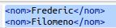

2.-Obtenir els cognoms dels alumnes:
/classe/alumnes/alumne/congnom
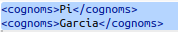

3.-Obtenir les dades de cada alumne:
/classe/alumnes/alumne
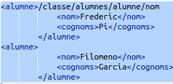

4.-Obtenir les dades de tots els alumnes:
/classe/alumnes
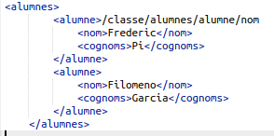

5.-Obtenir els noms dels professors:
/classe/professor/nom

6.-Obtenir els cognoms dels professors:
/classe/professor/cognoms

7.-Obtenir les les dades dels professors:
/classe/professor
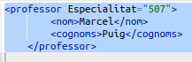

8.-Obtenir les especialitats del professors:
/classe/professor/@Especialitat

9.-Busca el nom del primer alumne:
/classe/alumnes/alumne[1]/nom

10.-Busca el nom del segon alumne:
/classe/alumnes/alumne[2]/nom
11.-Busca el cognom del primer alumne:
/classe/alumnes/alumne[1]/cognom
12.-Busca el cognom del segon alumne:
/classe/alumnes/alumne[2]/cognom

13.-Busca l’assignatura:
/classe/assignatura

14.-Busca el nom d’assignatura:
name(/classe/assignatura)

15.-Cerca el nom de l’atribut del professor
name(/classe/professor/@Especialitat)

16.-Cerca les dades del primer alumne
/classe/alumnes/alumne[1]
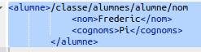
17.-Cerca les dades del segon alumne
/classe/alumnes/alumne[2]
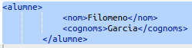

18.-

